**调研1 - Featuretools基础**

01

—

**文章 -  自动机器学习工具全景图**

<https://mp.weixin.qq.com/s/-0--sZXjMvFKxxo87w4udg>

**1️⃣ Featuretools**

**<https://github.com/Featuretools/featuretools>**

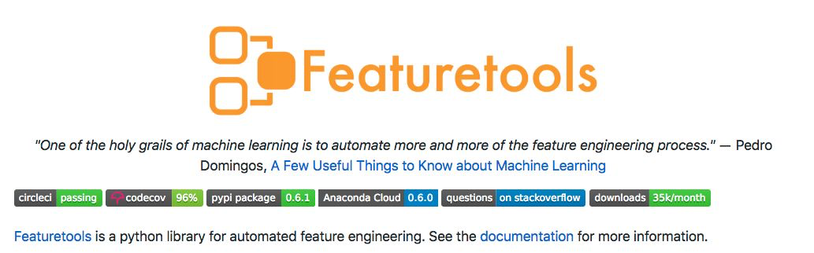

一种自动特征工程的工具，可以根据一组相关的表来自动构造特征。

Featuretools使用一种叫深度特征合成(DFS)的算法，遍历关系数据库中模式描述的关系路径。当DFS遍历这些路径时，通过数据操作(包括求和、取平均值和计数)生成合成特征。

这个库的优势在于：可以生成大量可解释的特征；用这些特征构造的模型性能不输手工特征工程；处理时间序列数据时可防止信息泄露。

**2️⃣ Boruta_py**

**<https://github.com/scikit-learn-contrib/boruta_py>**

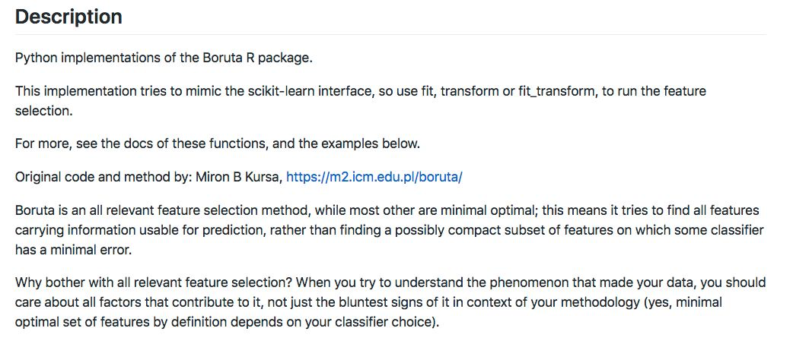

Boruta是一种全相关的特征选择方法，与其它特征选择方法试图使用"最小最优“的特征子集相反，Boruta试图**寻找所有携带了用于预测的信息的特征**。

为什么要使用全相关特征选择？那是因为当你试图去理解造成数据的现象时，你应该关注关注所有助于它的因素，而不仅仅是那些在你方法背景下最显眼的因素。

Boruta方法先对目标特征进行随机重新排序并组成合成特征，然后在原始特征集上训练简单的决策树分类器，再在特征集中把目标特征替换成合成特征，用这三个步骤来确定特征重要性。

**3️⃣ Tsfresh**

**<https://github.com/blue-yonder/tsfresh>**

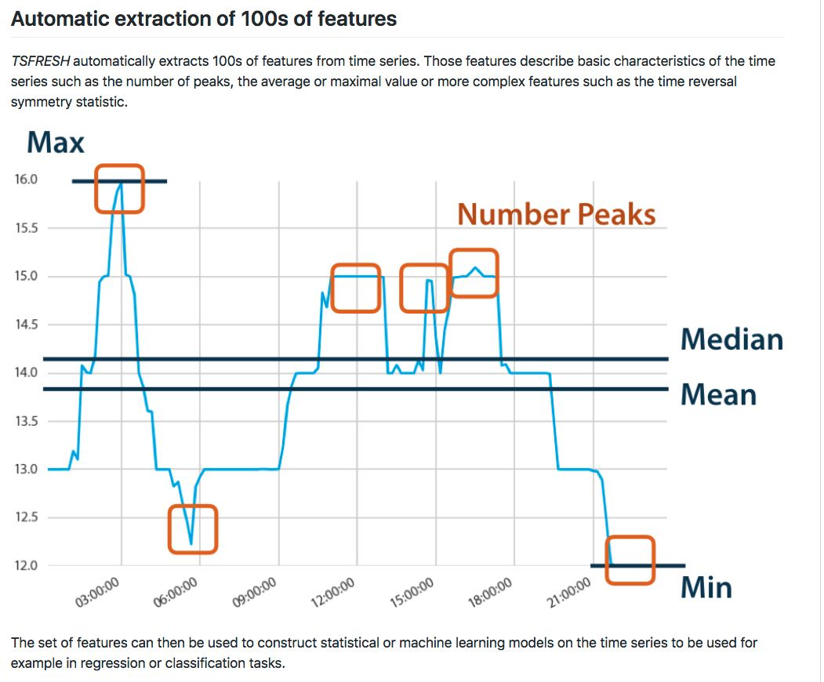

这个库专注于**时间序列数据的特征生成**，它由一个德国零售分析公司支持，是他们数据分析流程中的一步。

它能提取出一系列用于描述时间序列趋势的形态特征，这些特征中包括一些简单特征（如方差）和复杂特征（近似熵）。

这个库能从数据中**提取趋势特征**，让机器学习算法更容易地解释时间序列数据集。它**使用假设检验来获取大量生成特征集**，**并将其减少到少量最具解释性的趋势特征**。

Tsfresh还与pandas和sklearn兼容，可嵌入到现有的数据科学流程中。Tsfresh库的优势在于其可扩展的数据处理实现，这部分已经在具有大量时间序列数据的生产系统中进行了测试。

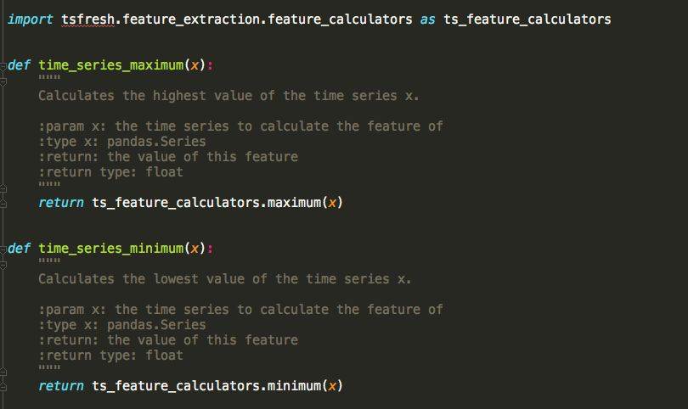

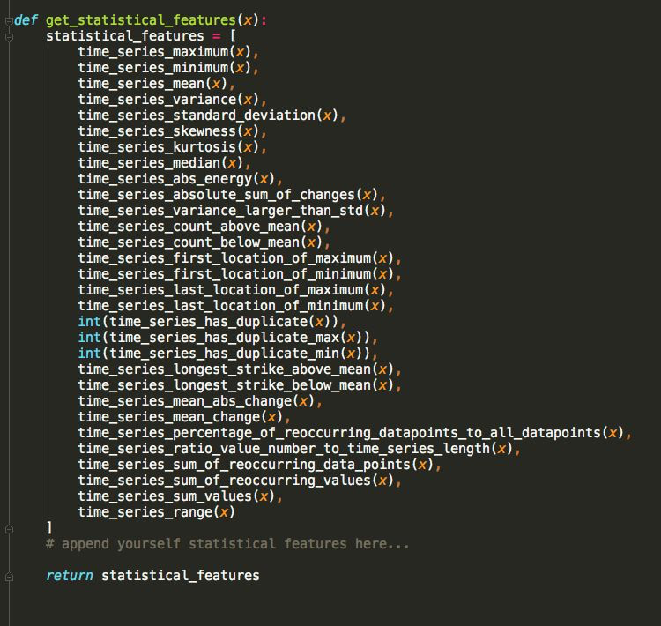

腾讯Metis源码https://github.com/Tencent/Metis

**4️⃣ Categorical-encoding**

**<https://github.com/scikit-learn-contrib/categorical-encoding>**

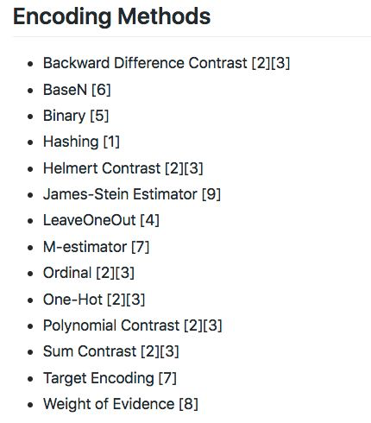

这个库扩展了许多**分类编码方法**，可作为Scikit-learn中数据转换器的接口。

它还实现了常见的分类编码方法，如one-hot编码和hash编码，以及很多niche编码方法（包括base n编码和target编码）。

该函数库常用来处理实际问题中的分类变量，如可能带高变量基数的问题。它还能直接与pandas数据帧共用、计算缺失值和处理可能在训练集之外的变换值。

02

—

**文章 -  开源Featuretools**

<https://mp.weixin.qq.com/s/lgzi1l-fhwvwAsjHvn9wYg>

手动特征工程缺点：构建特征耗时；代码容易出错；无法迁移到其它问题上；受限于人类创造力与耐心。

自动特征工程优点：节省时间；性能相似或更优；代码不容易出错；可解释性较强。

Featuretools让我们只需要知道数据表的基本结构和它们之间的关系，然后在**实体集(entity set)**中指明，然后使用**深度特征合成**的方法(DFS)，在一个函数调用中便构建出上千个特征。

DFS使用被称为**原语(primitives)**的函数来聚合和转换数据，这些原语可以很简单，比如获取列的平均值或最大值，也可以很复杂，比如自定义原语。

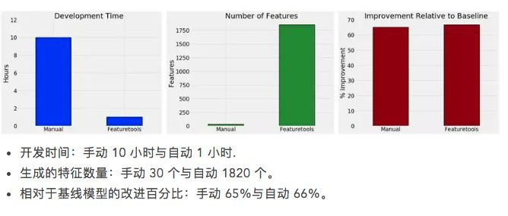

此外，Featuretools在时序数据上很好得防止了数据泄露的问题：在为特定月份生成特征时，我们不可能使用未来几个月的训练数据。Featuretoools通过设置cutoff_time会自动将截止时间考虑在内。

下面是Manual Feature Engineering vs Automated Feature Enginnering的ROC对比图：

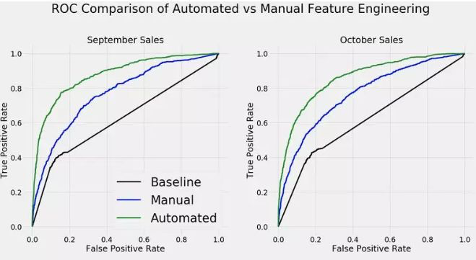

总结一下自动特征工程的优势：

1. 节省时间

2. 模型性能表现相似或更优

3. 可创造更多更解释的特征

4. 防止不正确使用数据，造成模型无效

5. 可以添加到现有的机器学习工作流程中

03

—

**代码 -  Featuretools 5 Minute Quick Start**

<https://docs.featuretools.com/index.html>

1. 读入数据

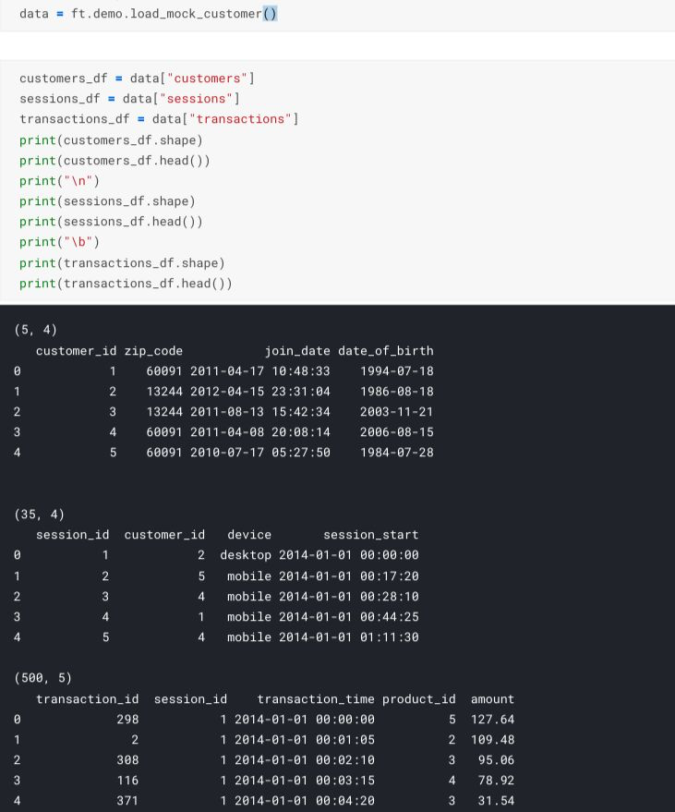

2. target_entity="customers"

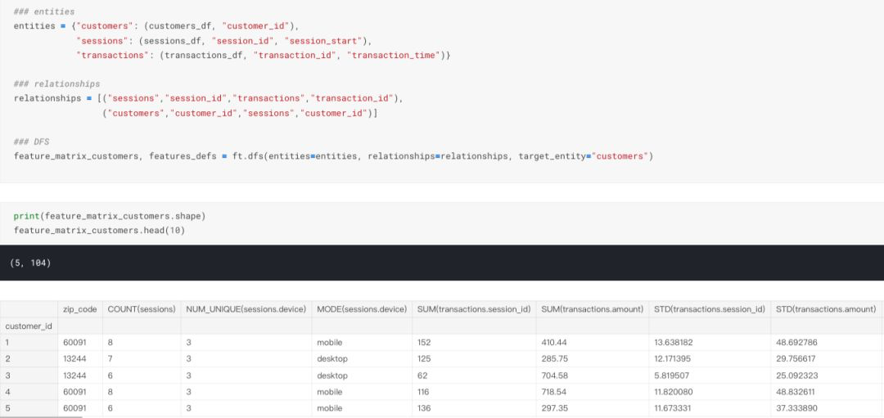

3. target_entity="session"

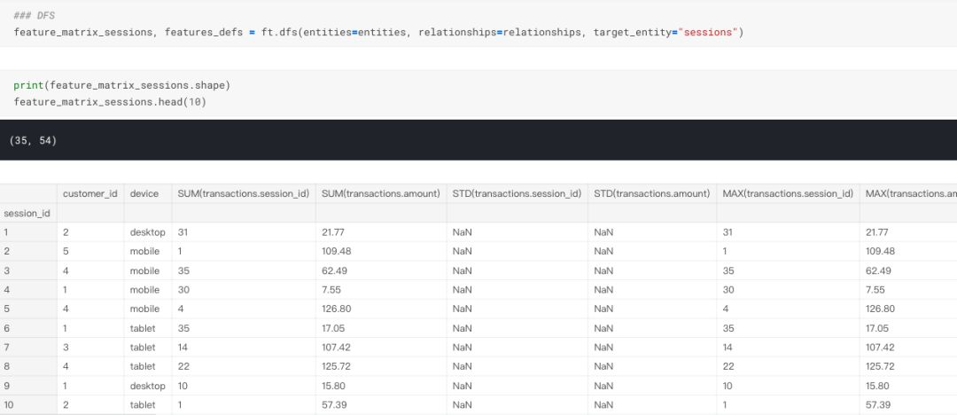

4.

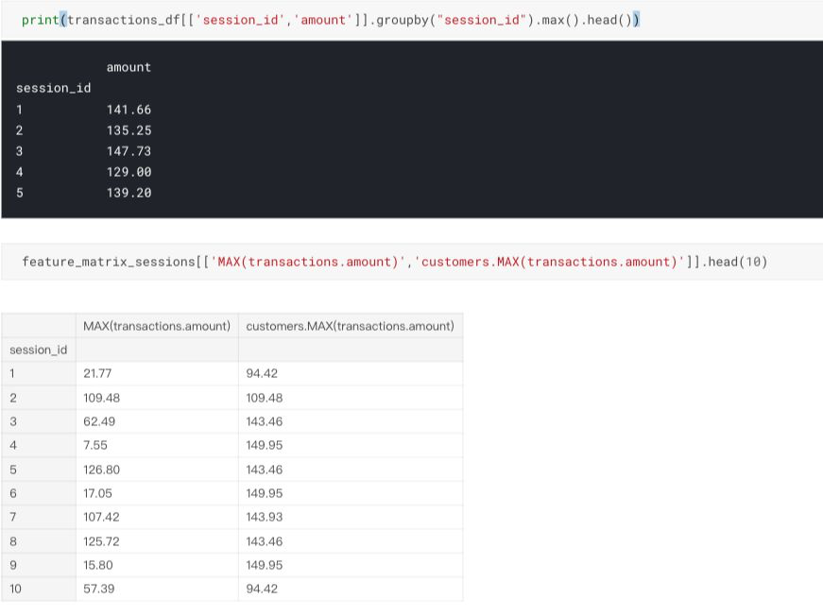

04

—

**代码 -  Featuretools on Loan Repayment Application**

<https://github.com/Featuretools/Automated-Manual-Comparison/blob/master/Loan%20Repayment/notebooks/Automated%20Loan%20Repayment.ipynb>

<https://www.kaggle.com/willkoehrsen/automated-feature-engineering-basics>

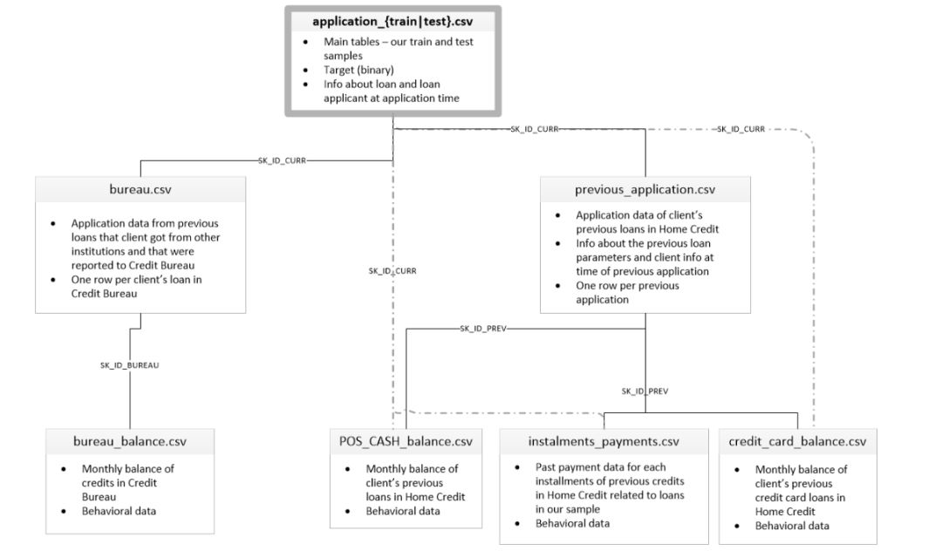

**大致流程如下：**

1. 读入几张表的数据

2. 使用featuretools创建EntitySet，并且添加entities进入EntitySet。在添加过程中要注意正确的变量类型和数据indices

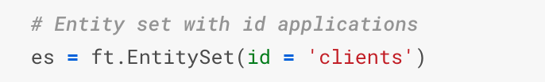

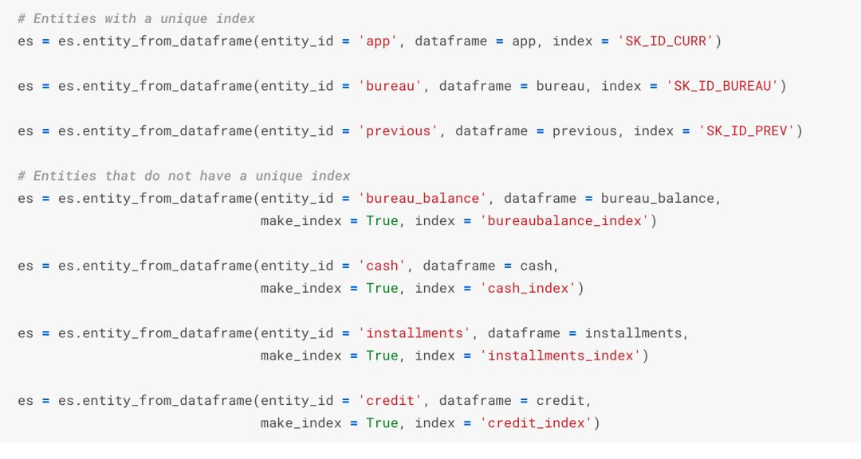

make_index=True是因为有的表没有unique index，因此需要新创建一个index

3. 添加entities之间的relationships

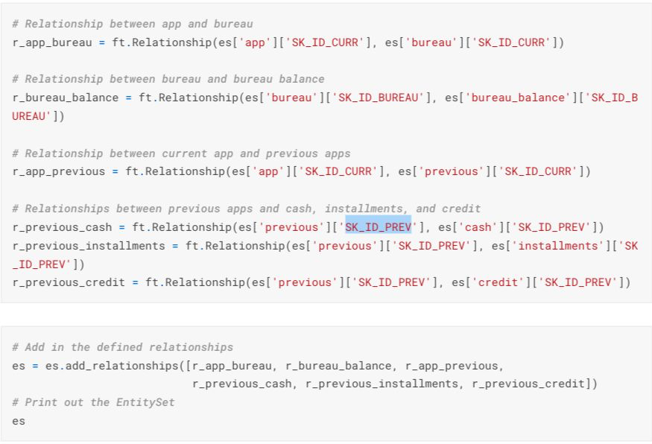

4. 选择变量的primitives去创建新的变量。primitives可以是基础通用的，也可以自己创建

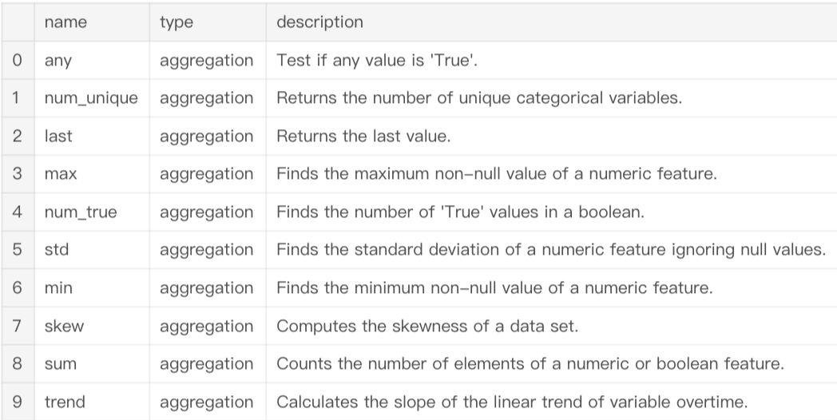

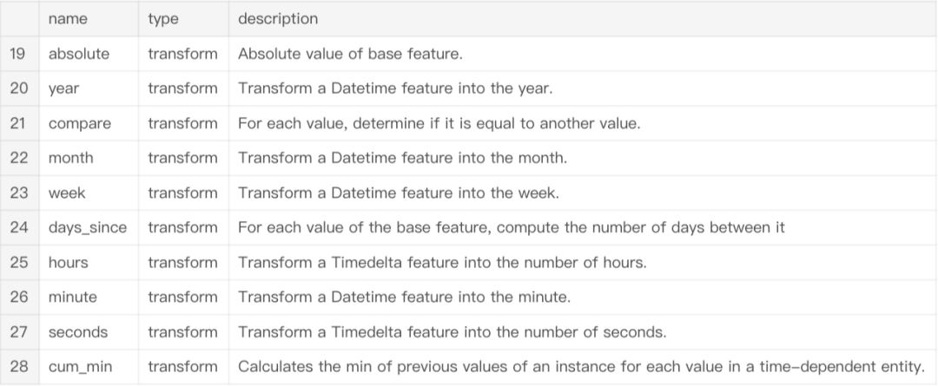

5. 运行Deep Feature Synthesis去生产上千的新特征

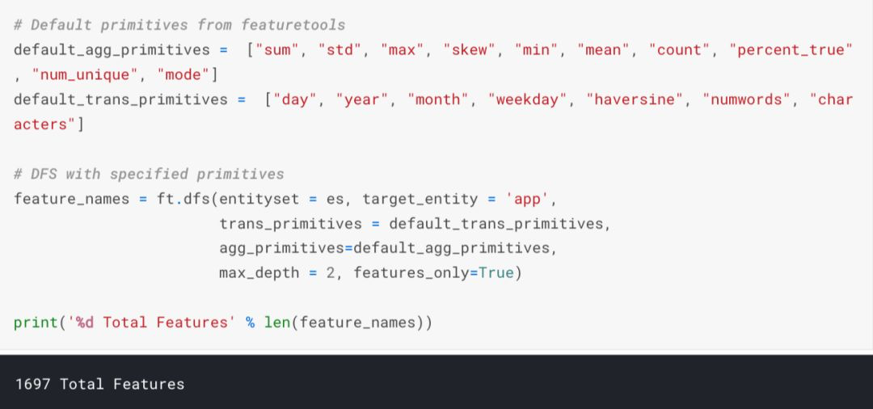

其它 featuretools的selection模块

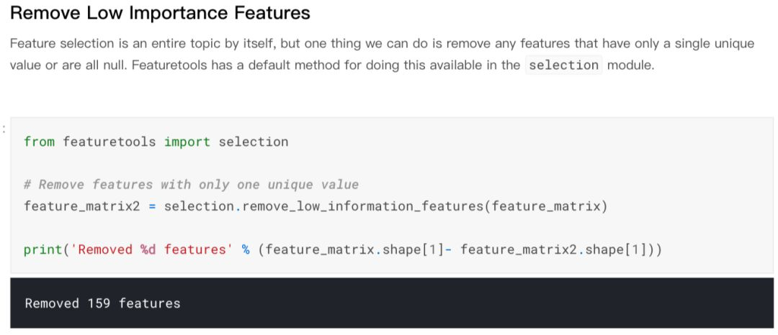

**调研2 - Featuretools进阶功能**

01

—

**Kaggle - Tuning Automated Feature Engineering Exploratory**

<https://www.kaggle.com/willkoehrsen/tuning-automated-feature-engineering-exploratory>

此次我们将在"Basic Automated Feature Engineering"的基础上，继续深入挖掘Featuretools的功能。

**一些功能包括：**

a. 正确定义定义变量类型 properly representing variable types

b. 创建和使用时间变量 creating and using time variables

c. 给变量设置有趣的值 setting interesting values of variables

d. 创建种子变量 creating seed features

e. 创建通用原语函数 building custom primitives

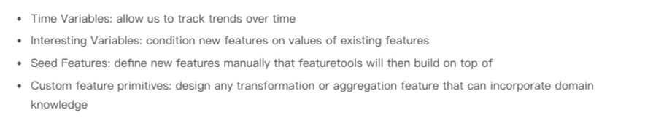

1️⃣**正确定义变量类型**

我们需要创建一个dictionary用来存储variable_name: variable_type

对于Boolean变量：dict[col] = ft.variable_types.Boolean

对于Ordinal变量：dict[col] = ft.variable_types.Ordinal

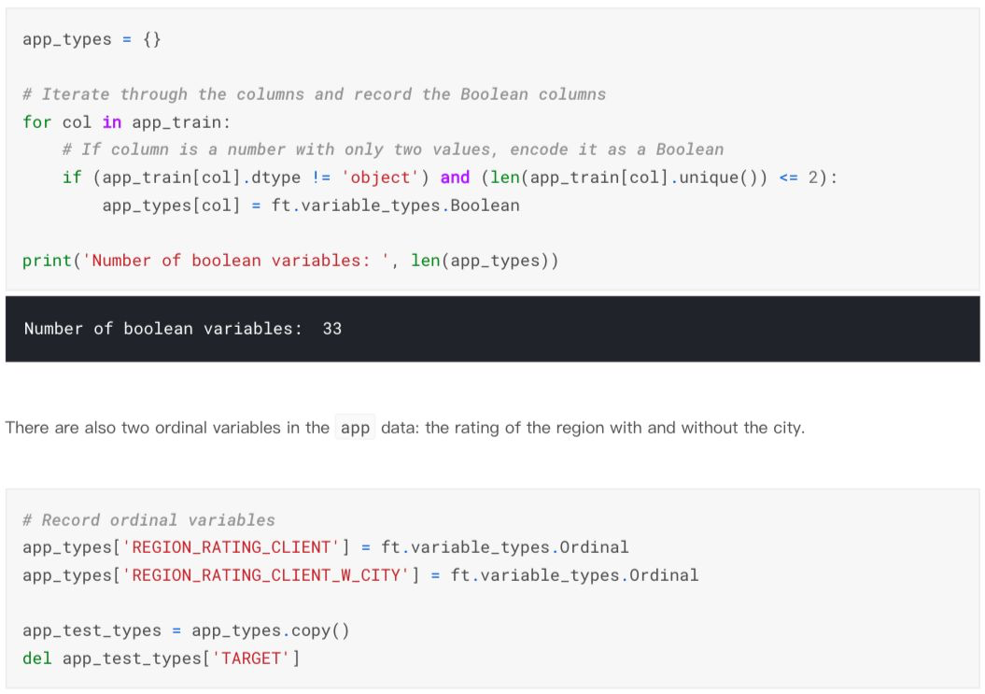

**2️⃣ 创建时间变量**

Home Credit的数据有关时间的变量都不是直接以date的形式给出，而是以天或月的形式给出，因此我们需要创建一个start_date，然后在start_date基础上对原始天或月转换为datetime64[ns]格式

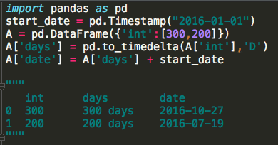

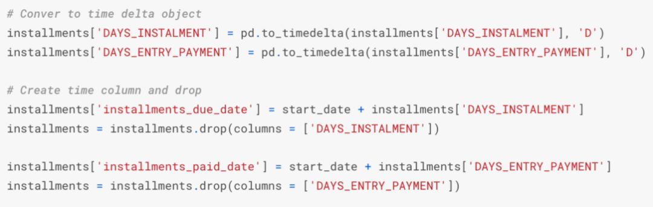

**3️⃣ 创建Entities和添加Relationships**

创建实体集

es = ft.EntitySet(id = "clients")

添加有独特index的Entity

es = es.entity_from_dataframe(entity_id="app_train", dataframe=app_train, index="SK_ID_CURR", variable_types=app_types)

添加无独特index的Entity

es = es.entity_from_dataframe(entity_id="bureau_balance", dataframe=bureau_balance, make_index=True, index="bb_index", time_index="breau_balance_date")

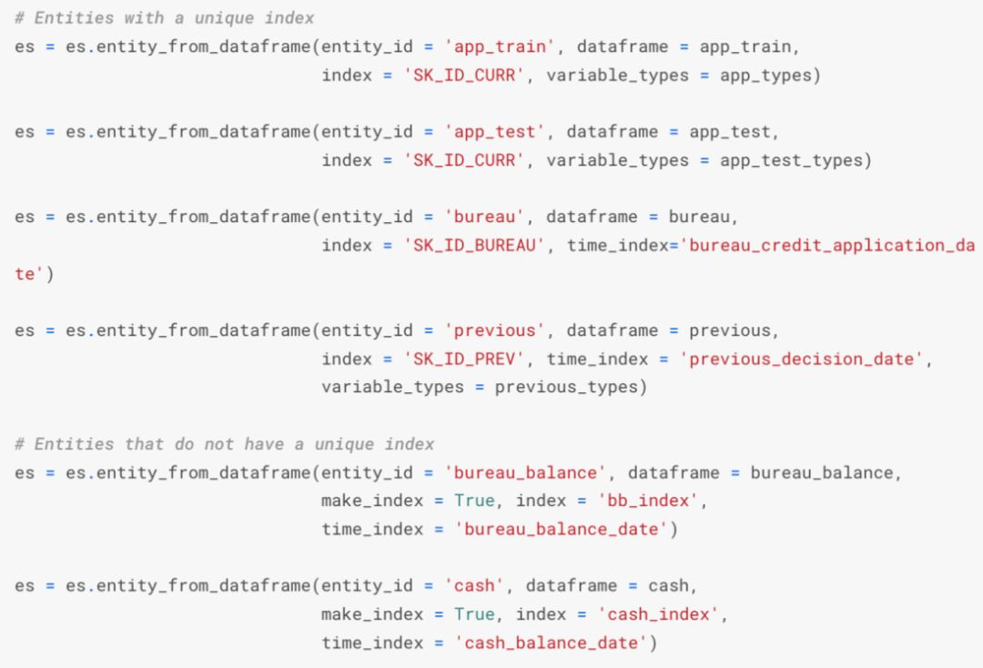

**添加relationships**

r_previous_cash = ft.Relationship(es["previous"]["SK_ID_PREV"]), es["cash"]["SK_ID_PREV"])

es = es.add_relationships([r_app_bureau, r_rest_app_bureau, ...])

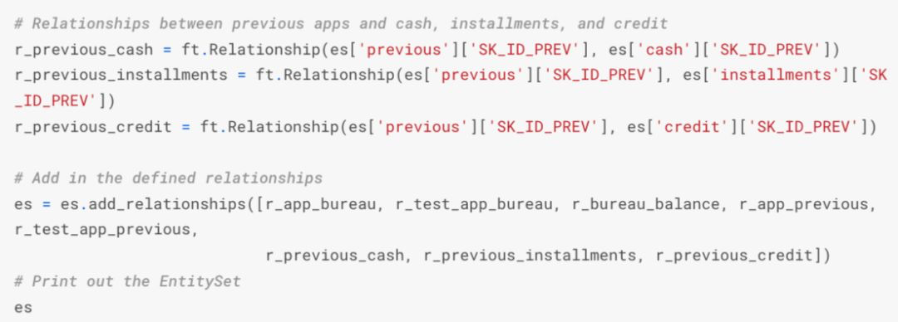

**打印Entityset**

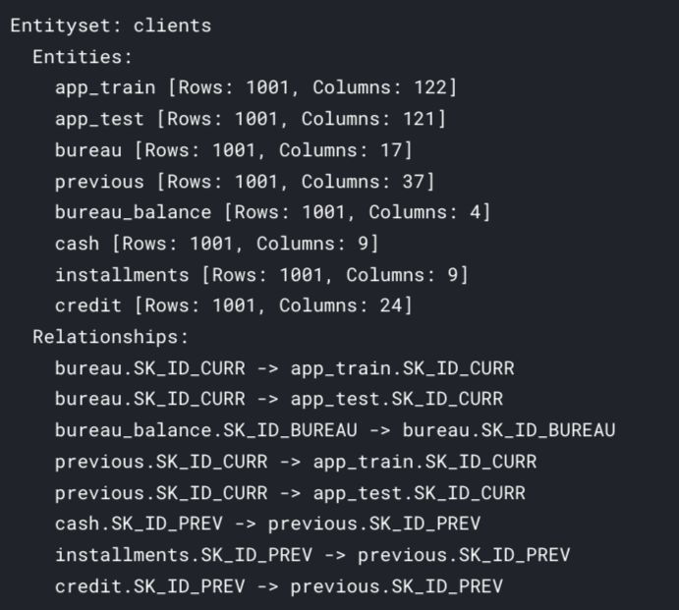

**4️⃣ 生成时间变量**

前面我们已经在添加entity时指定了time_index, 下面我们指定特定的primitives进行深度特征合成

time_features, time_feature_names = ft.dfs(entity=es, target_entity=""app_train, trans_primitives=['cum_sum','time_since_previous'], agg_primitives=['trend'], max_depth=2, features_only=False, verbose=True, chunk_size=len(app_train), ignore_entities=['app_test'])

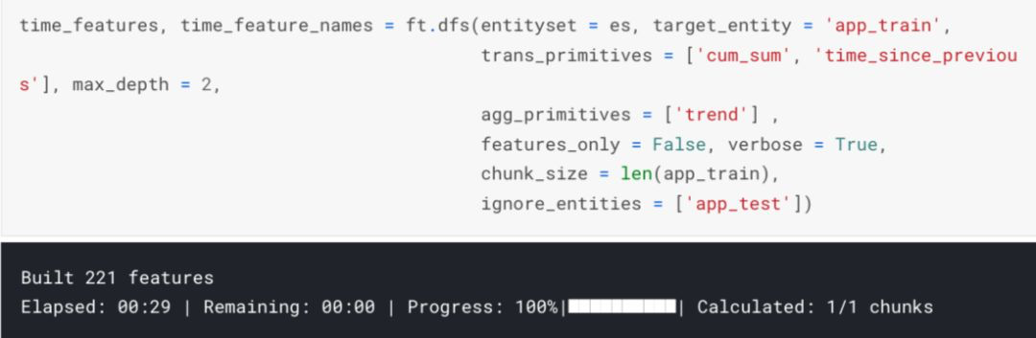

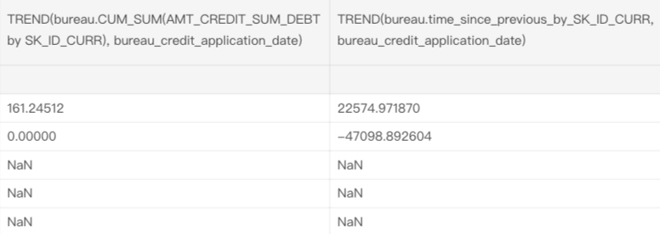

5️⃣ **Interesting Values**

我们可以创建一些新变量，这些变量是基于某个变量等于某个值的基础上，比如我们想知道当客户职业=“销售员”时，他的之前平均贷款金额是多少。

# Assign interesting values

es["previous"]["NAME_CONTRACT_STATUS"].interesting_values = ["Approved", "Refused", "Canceled"]

# interesting_features, interesint_feature_names = ft.dfs(entityset=es, target_entity="app_train", max_depth=1, where_primitives=["mean", "mode"], trans_primitives=[], features_only=False, verbose=True, chunk_size=len(app_train), ignore_entities=["app_test"]

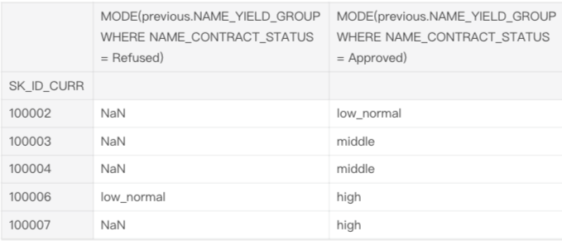

**6️⃣ Seed Features**

我们可以创建自定义的特征作为seed features，然后在DFS里应用default primitives于这些seed features上

例如我们创建如下特征：late_payment表示分期实际付款时间是否晚于分期截止时间

late_payment = ft.Feature(es['installments']['installments_due_date']) < ft.Feature(es["installments"]["installments_paid_date"])

late_payment = late_payment.rename("late_payment")

seed_features, seed_feature_names = ft.dfs(entityset=es, target_entity="app_train", agg_primitives=["percent_true", "mean"], trans_primitives=[], seed_features=[late_payment], features_only=False, verbose=True, chunk_size=len(app_train), ignore_entities=["app_test"])

**7️⃣ Create Custom Feature Primitives**

我们编写函数来定义自己的Primitives, 比如"返回最常见的值的个数占总体个数的比值", "返回一列变量里长度最长的所对应的值", "返回最近日期对应的值"

导入featuretools.variable_types、make_agg_primitive等

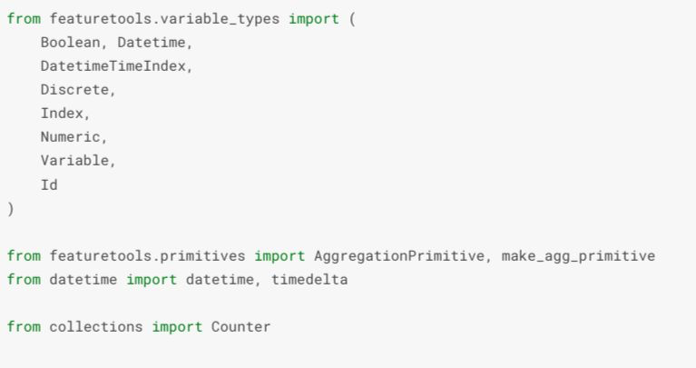

创建函数并生成Primitive

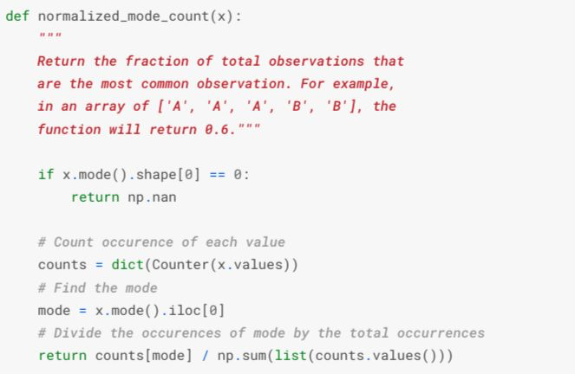

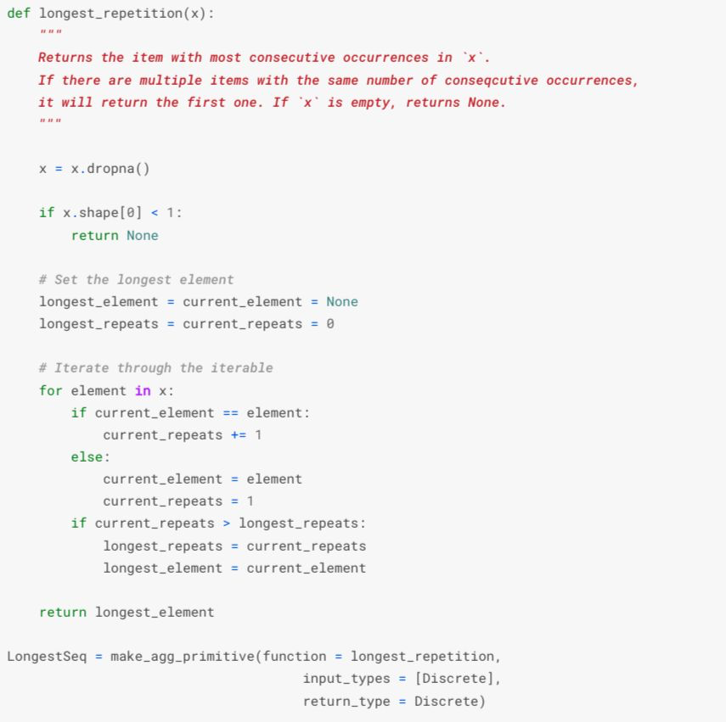

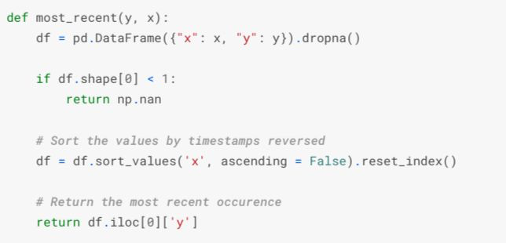

NormalizedModeCount = make_agg_primitive(function = normalized_mode_count, input_types = [Discrete], return_type = Numeric)

# DFS with custom features

custom_features, custom_features_names = ft.dfs(entityset=es, agg_primitive=[NormalizedModeCount, LogestSeq], max_depth=2, trans_primitives=[], features_only=False, verbose=True, chunk_size=len(app_train), ignore_entities=["app_test"])

8️⃣**Putting it together**

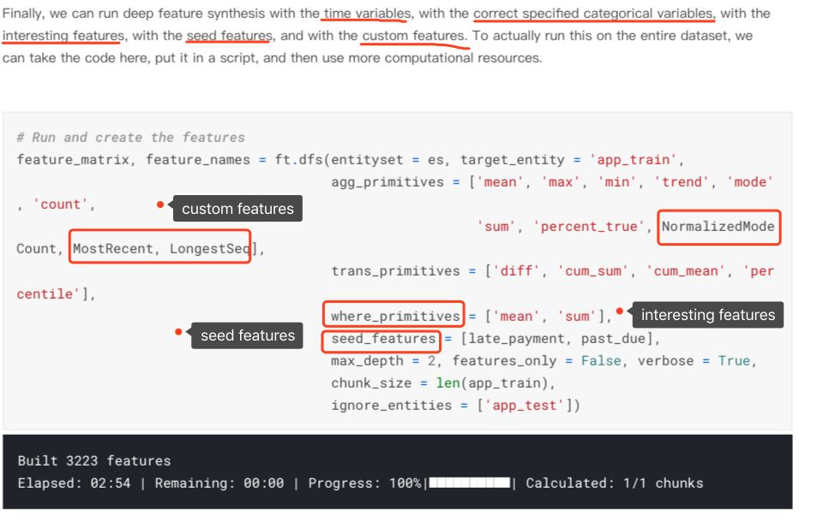

interesting features：基于变量里某些感兴趣的值进行where_primitives操作

seed_features：基于规则自己生成的一些变量

custom_featuers：自己函数自己生成primitives

对测试集做同样的操作，但忽略训练集的entity，这样能防止数据信息从测试集泄露至训练集

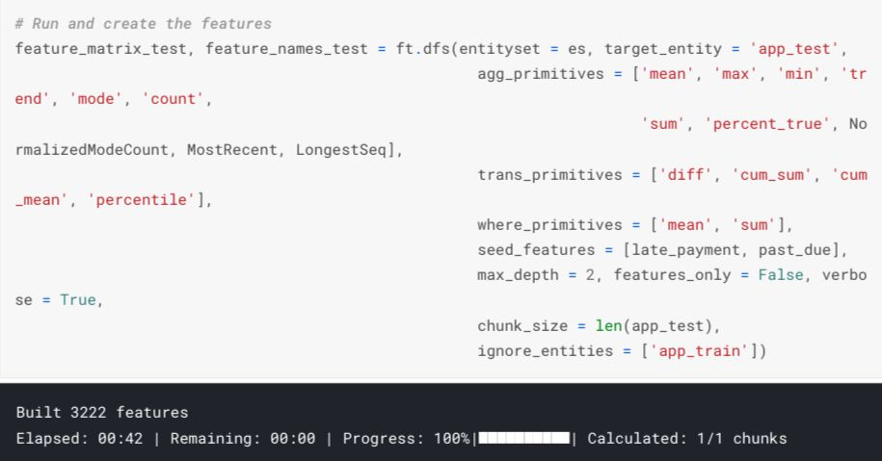

**Featuretools with One Dataset**

<https://stackoverflow.com/questions/52418152/featuretools-can-it-be-applied-on-a-single-table-to-generate-features-even-when>

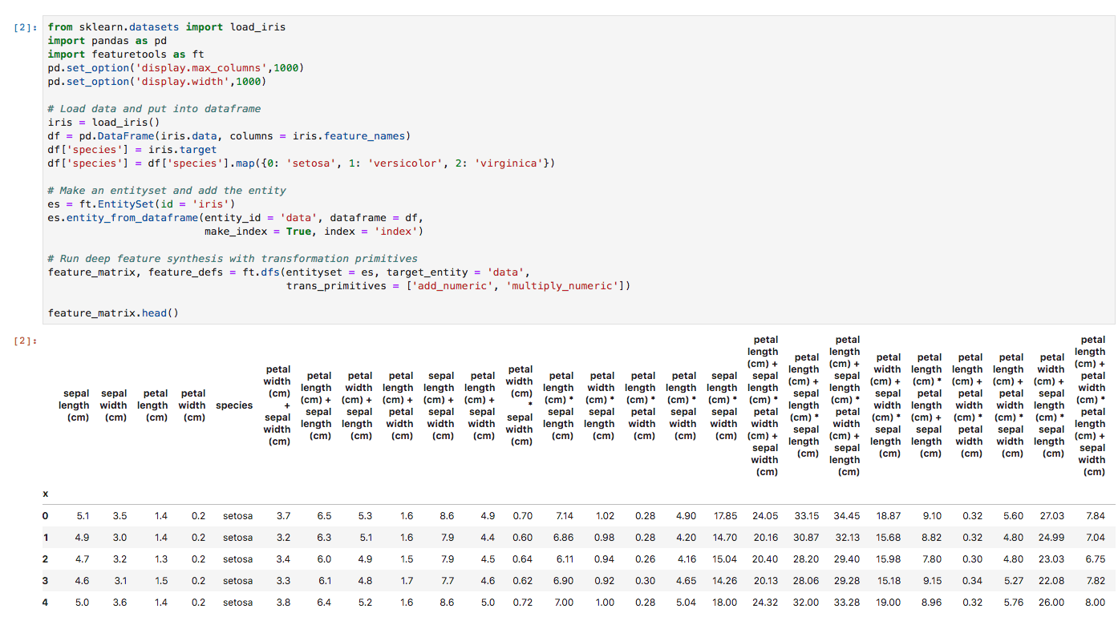

**Featuretools Implementation with Dask**

<https://github.com/Featuretools/Automated-Manual-Comparison/blob/master/Loan%20Repayment/notebooks/Featuretools%20on%20Dask.ipynb>

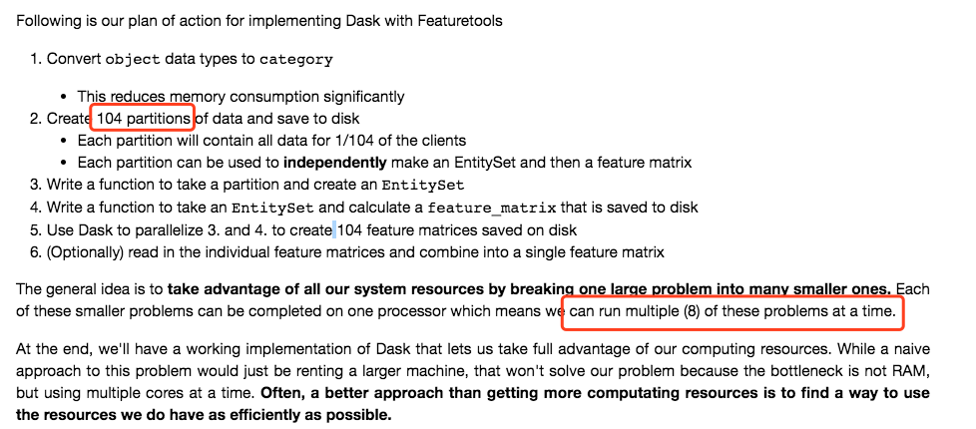

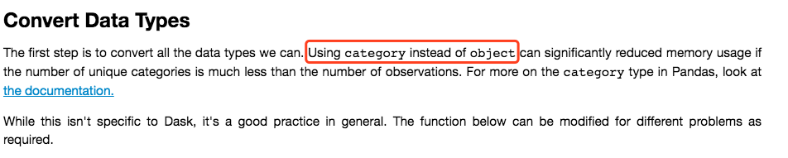

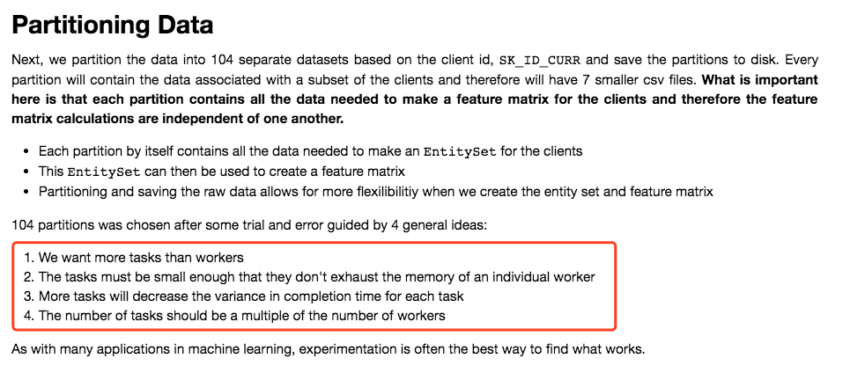

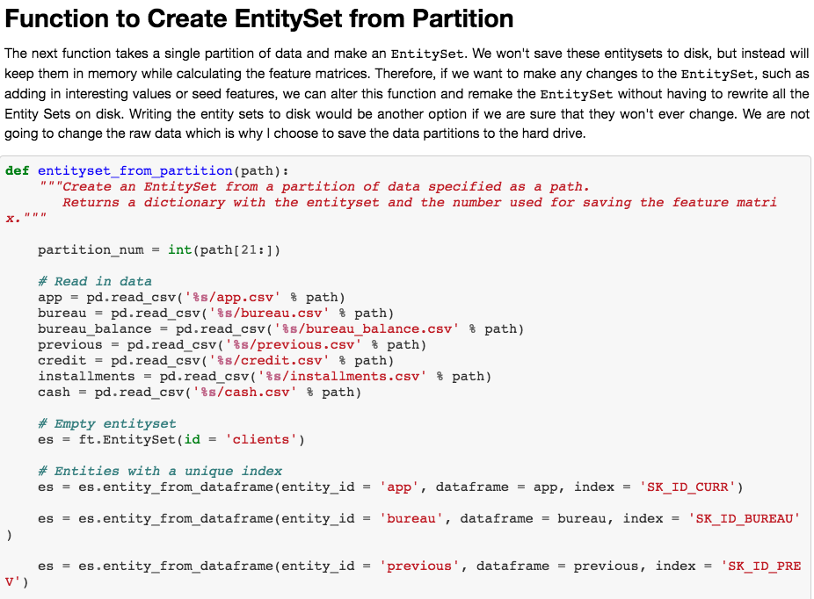

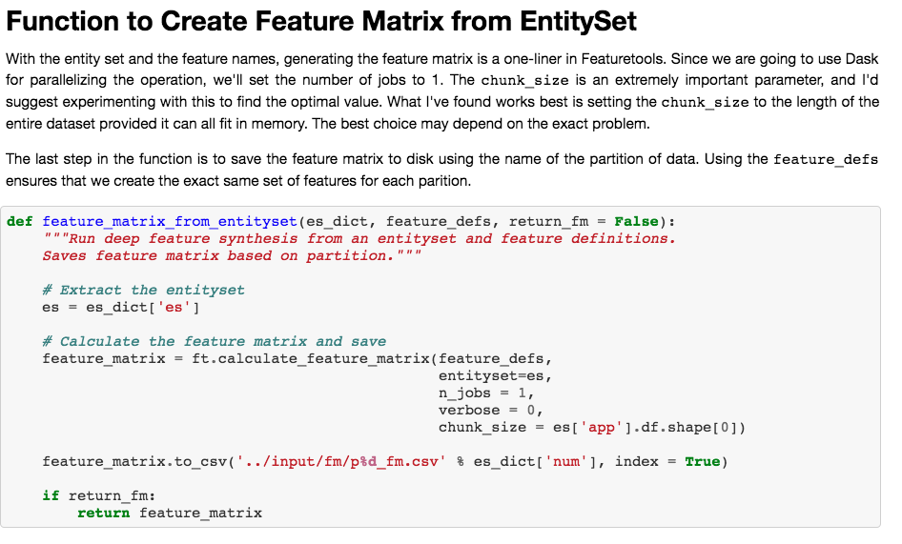

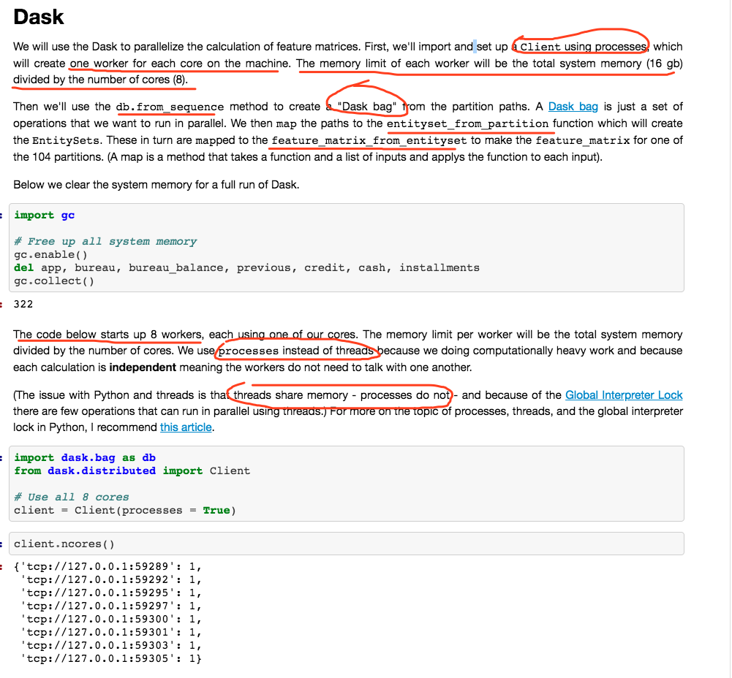

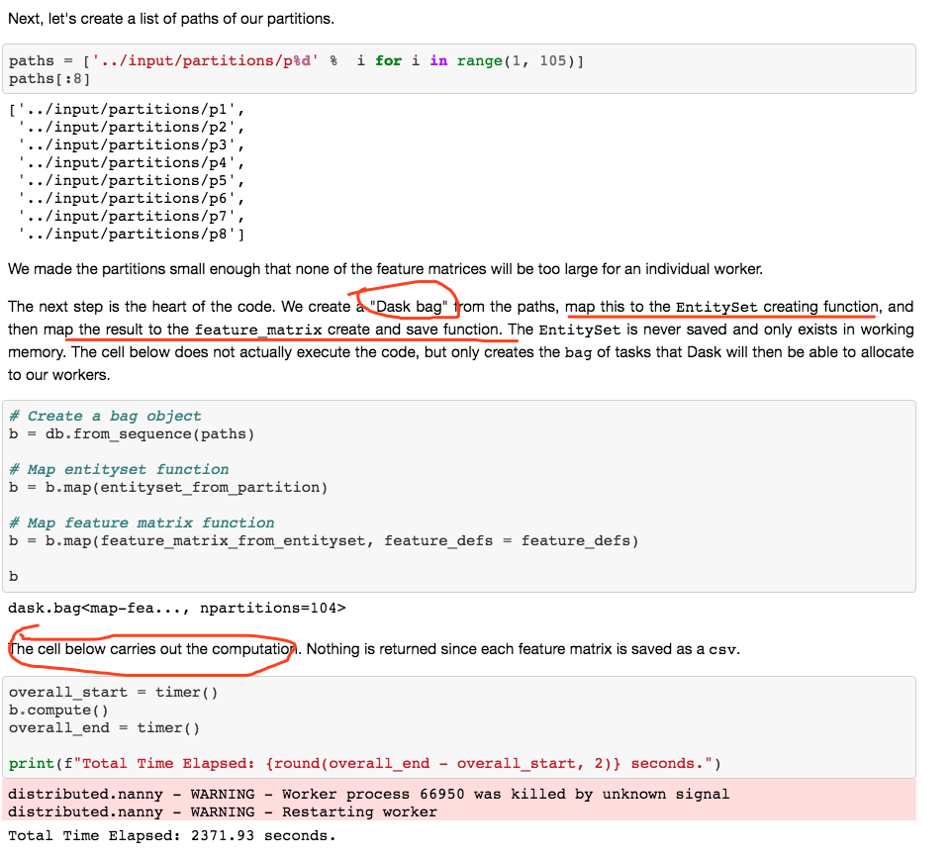

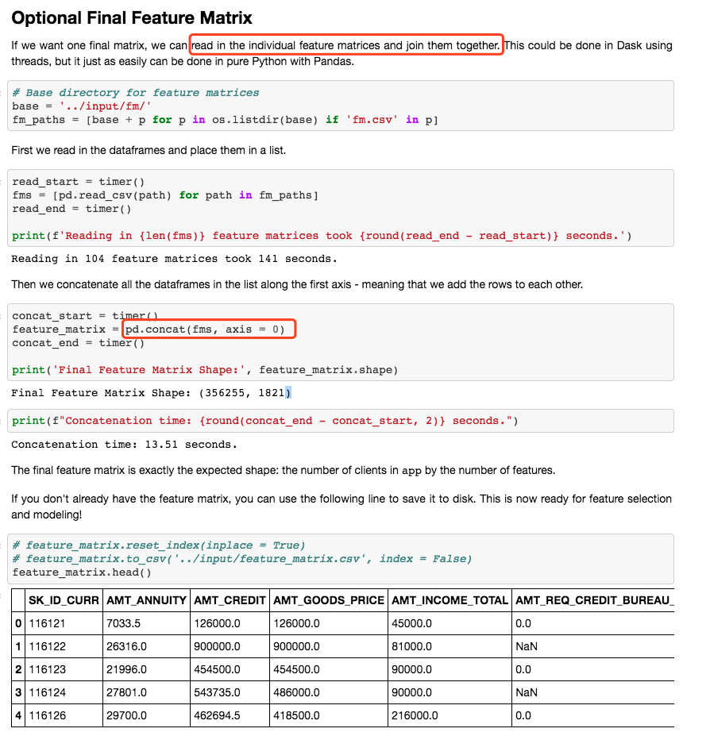

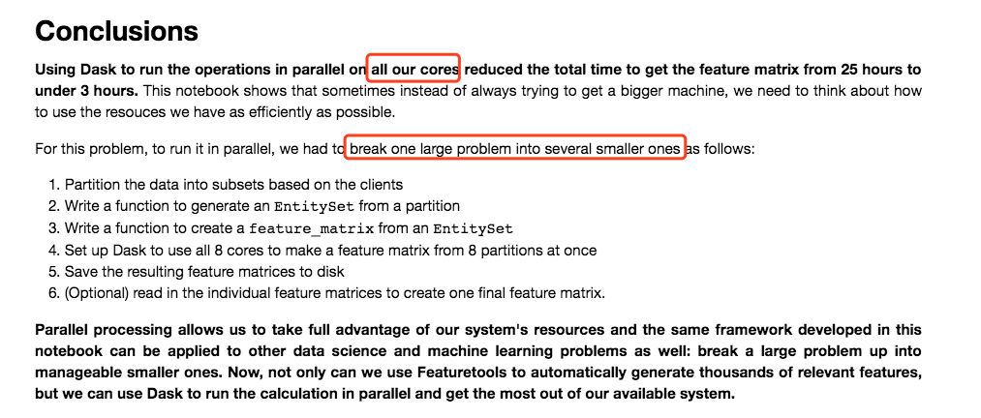

**Home Credit Default Risk with Dask**

 测试时间：19.3.14

使用环境：http://richat.aps.zetyun.cn:18000

使用工具：Jupyter Hub

数据情况**：**总大小2.5G

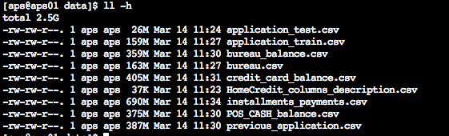

资源情况：40C 256G

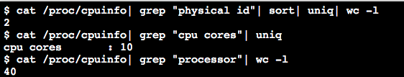

/



磁盘空间：

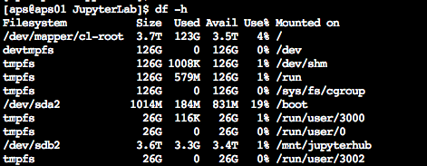

数独读入及数据类型转换：

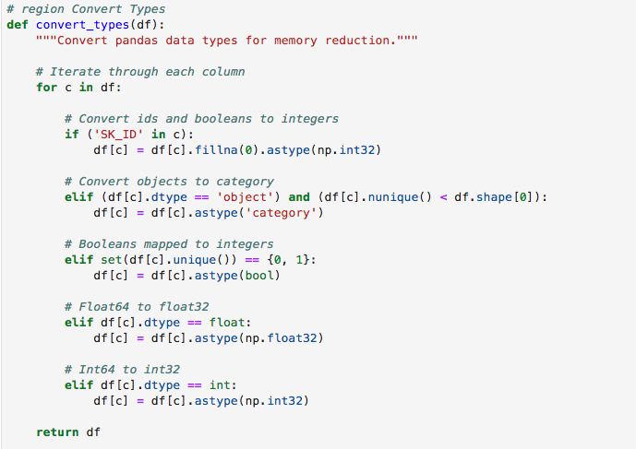

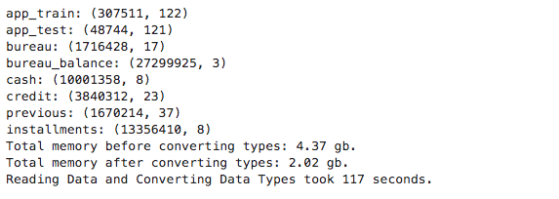

分区情况**：**



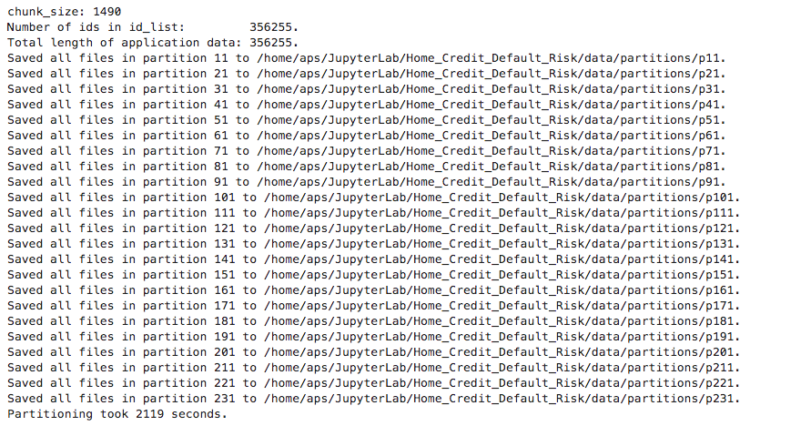

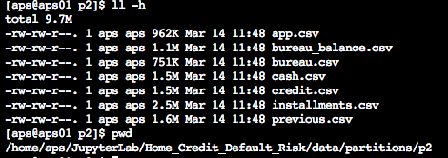

partition个数240个

客户总个数356255个，每区客户个数1490个

app (356255, 121)

每区数据情况见上图

分区耗时2119s=35min

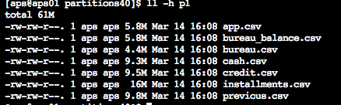

 partition个数40个

客户总个数356255个，每区客户个数9134个

app (356255, 121)

每区数据情况见上图

分区耗时778s=13min

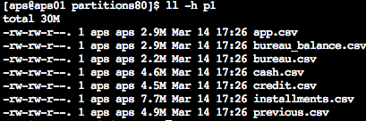

partition个数80个

客户总个数356255个，每区客户个数4509个

app (356255, 121)

每区数据情况见上图

分区耗时958s=16min

Entityset情况：1个partition

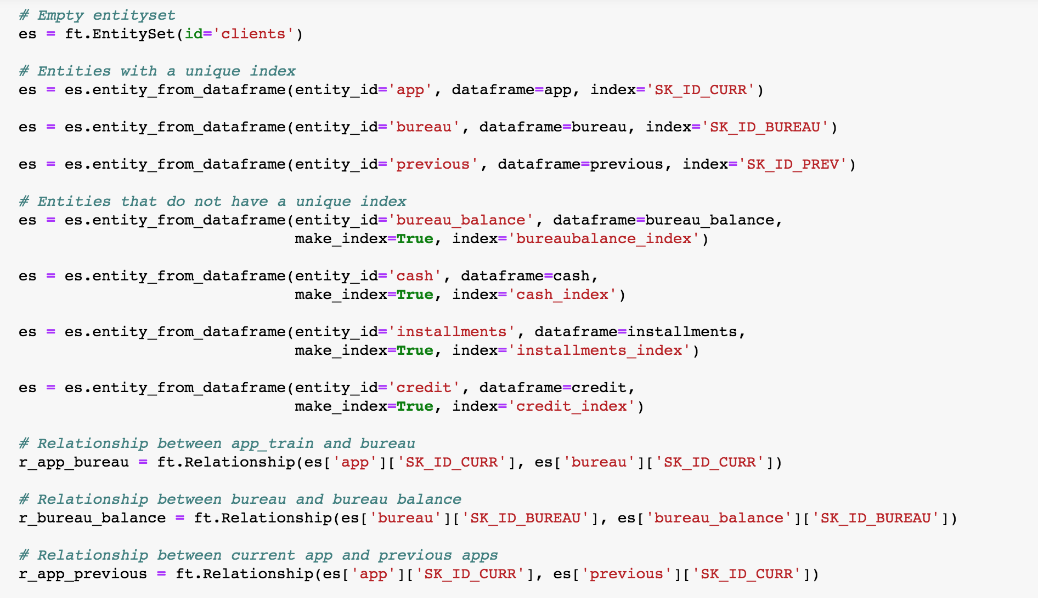

240区

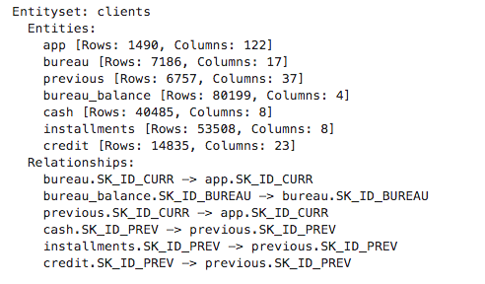

80区

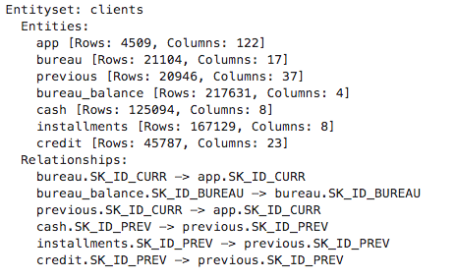

40区

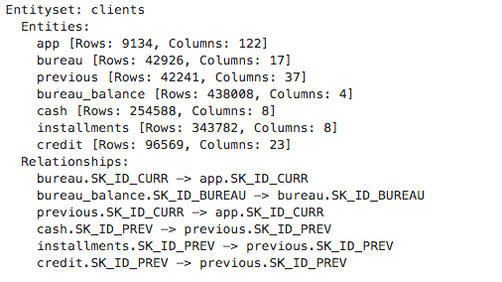

Generate Features with one partition: 生成1580个特征，但无法显示特征

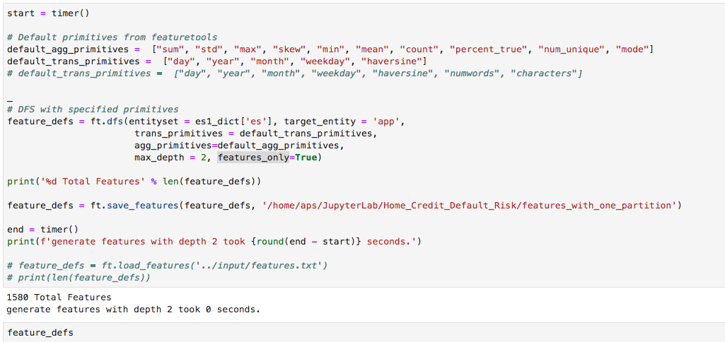

Calculate Feature Matrix with one partion (chunk size=whole)

1核用3G内存，生成1分区的特征矩阵耗时3min



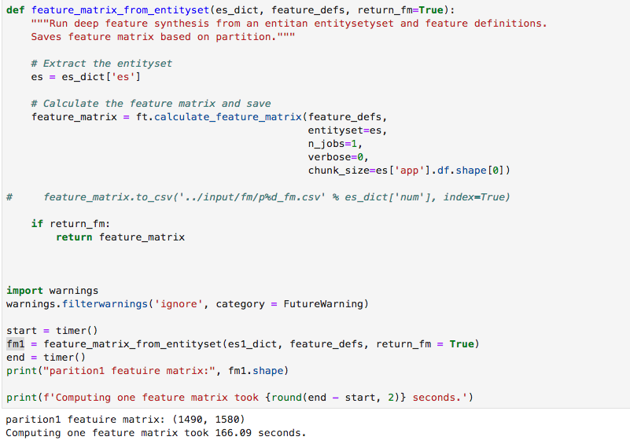

Dask计算：

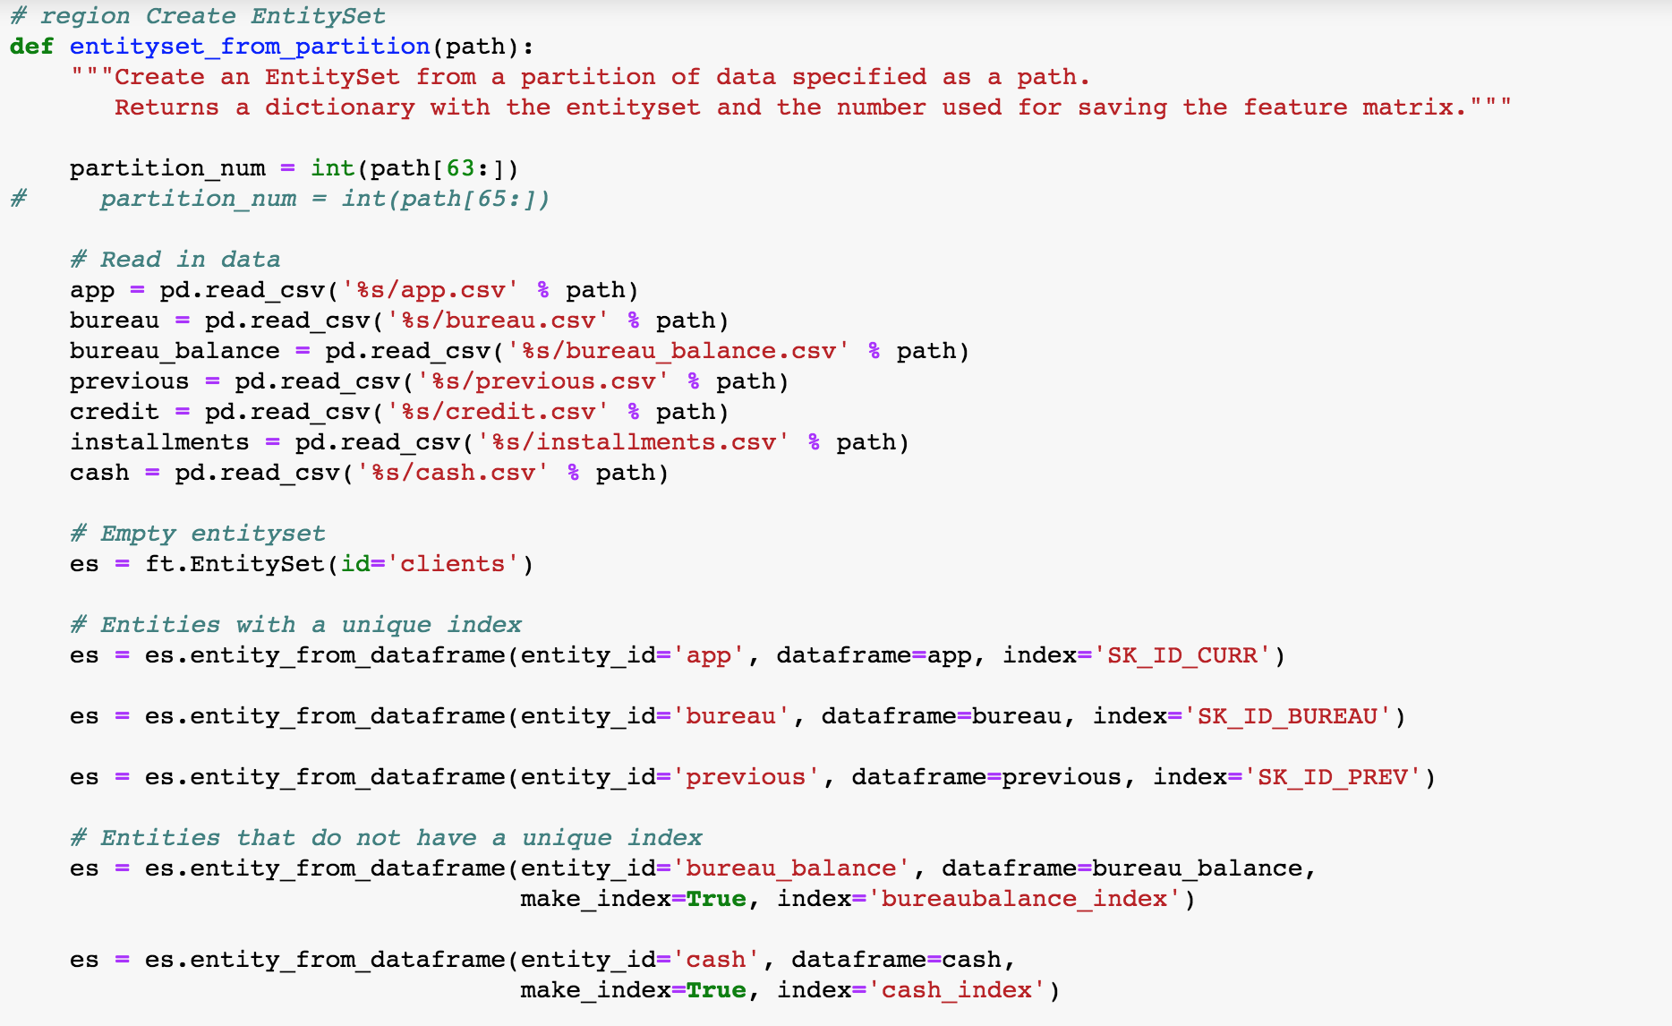

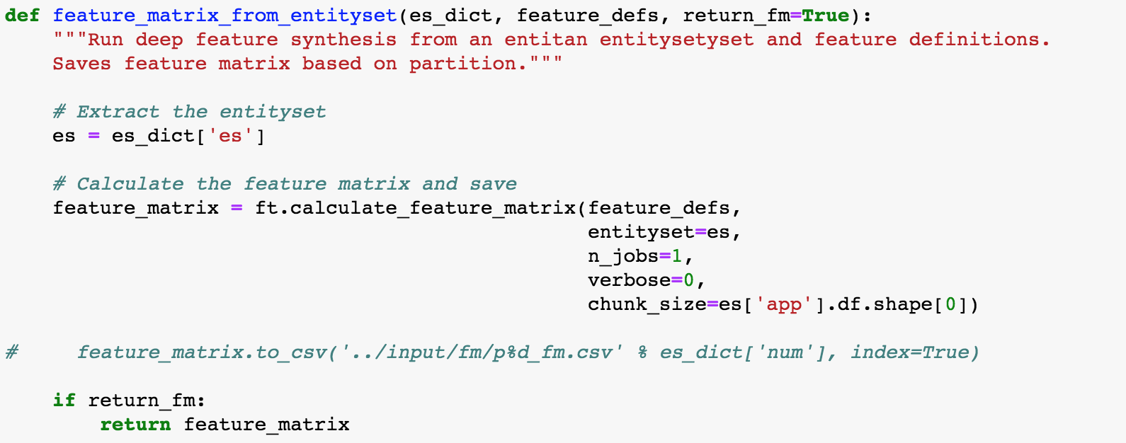

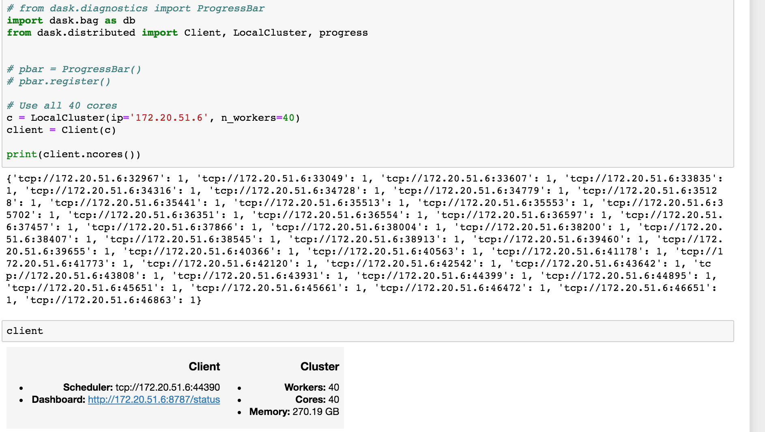

|  |  |  |  |  |  |  |  |
| --- | --- | --- | --- | --- | --- | --- | --- |
| 核数 | 数据大小 | chunk size | 是否使用dask.distributed | workers | cores each worker | 使用物理内存 | 计算所有分区总耗时 |
| 1 | 10MB | es['app'] | 否(未使用dask) |  |  | 3G | 2.5min仅1个区 |
| 1 | 10MB | es['app'] | 否 | 40 | 1 | 300MB | 32min (240区) |
| 1 | 70MB | es['app'] | 否 | 40 | 1 | 2.8G | 32min57s (80区) |
| 1 | 60MB | es['app'] | 否 | 40 | 1 | 10G | 卡死 (40区) |
| 1 | 70MB | es['app'] | **是** | 8 | 5 | 1G/2G | 53min (80区) |
| 1 | 70MB | es['app'] | **是** | 40 | 1 | 600MB | 35min (80区) |
| 1 | 10MB | es['app'] | **是** | 40 | 1 |  | 35min (240区) |

240区 - 未用Client()

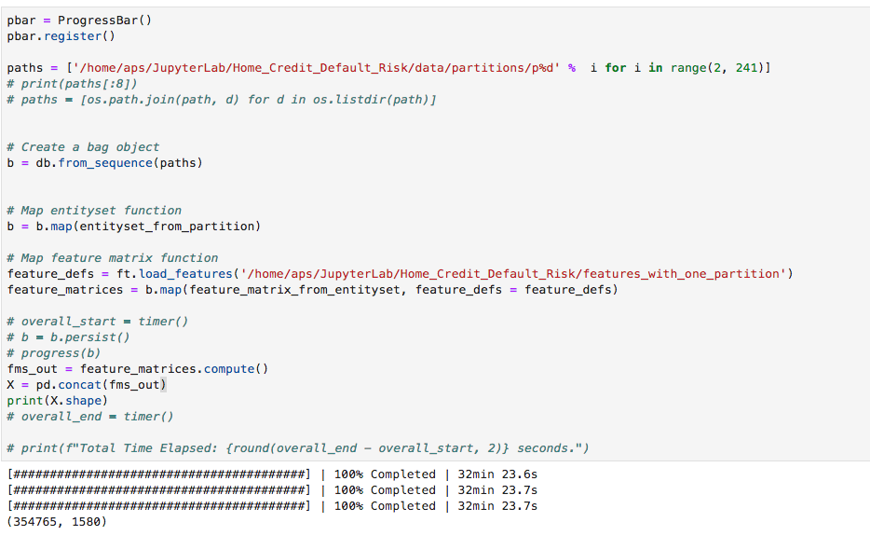

80区 - 未用Client()

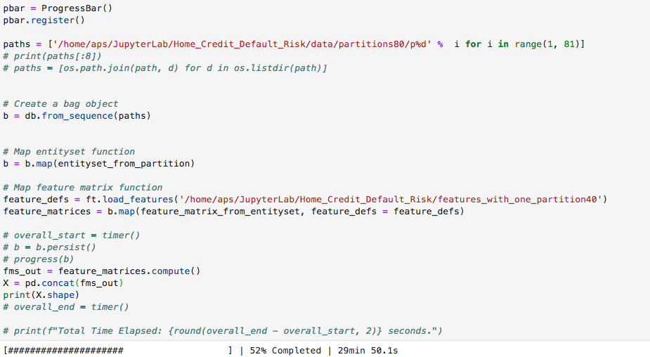

40区 - 未用Client()

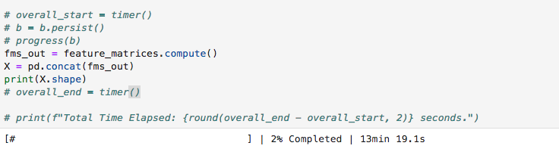

80区 - 用Client()

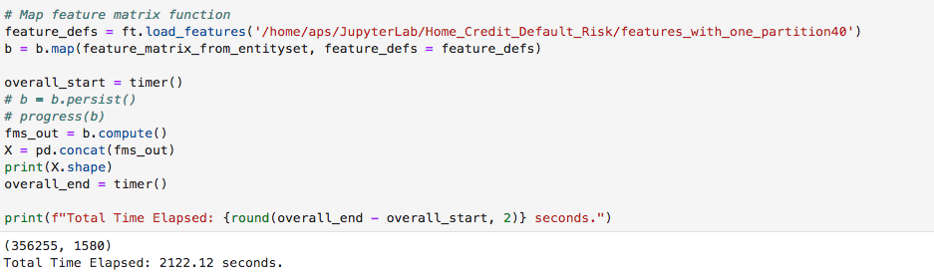

80区 Dask Distributed 8 workers with 5 cores each

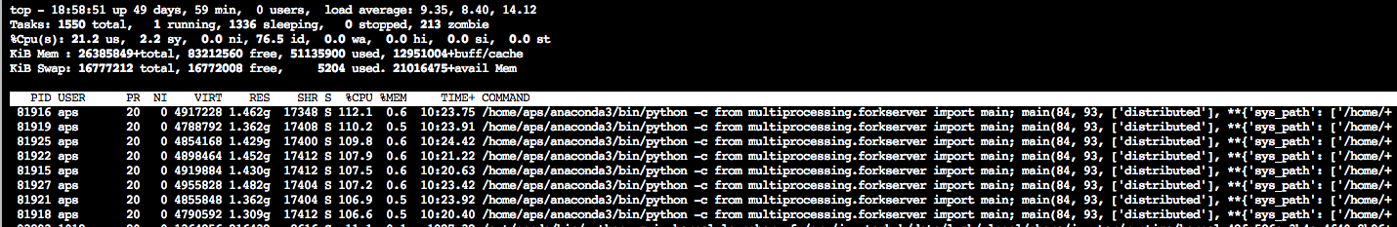

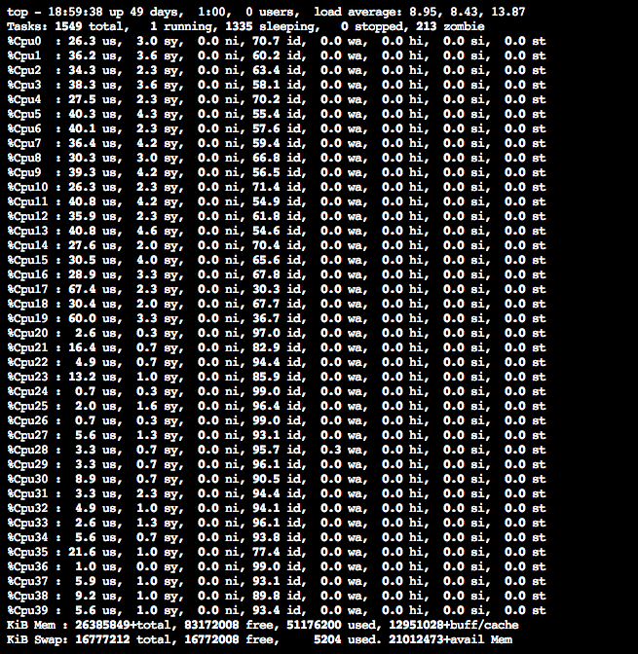

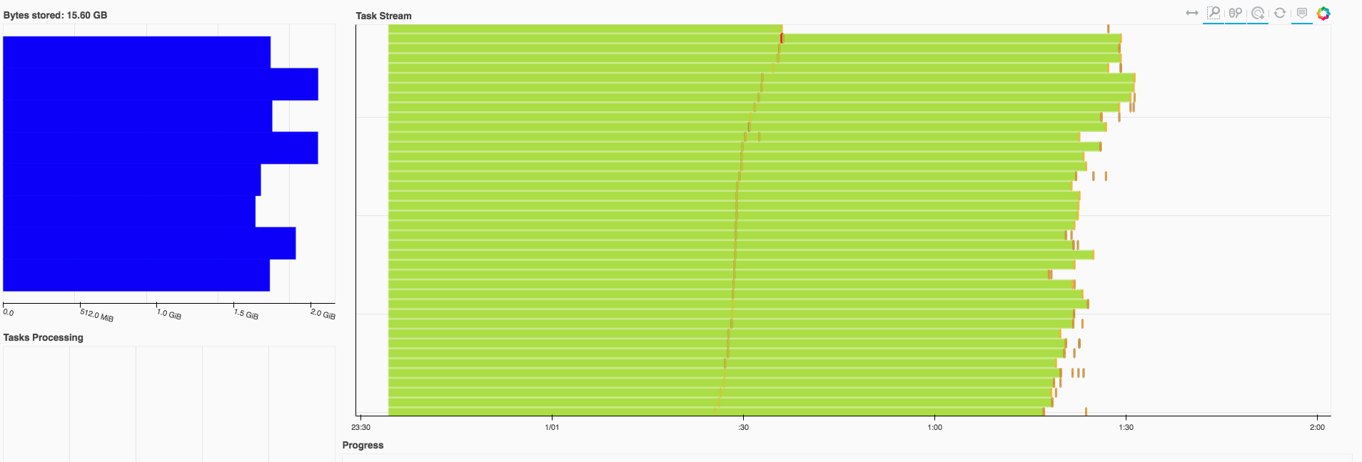

80区 Dask Distributed 40 workers with 1 core each

